作業4:Use a CNN-based neural network to classify the scene is ​indoors or outdoors

班級: 碩專班

學生:5108056016張仲威

教授: 吳俊霖 教授

目錄

一. 主要演算法 2

二. 程式片斷 2

三. 測試資料 6

四. 結果呈現 6

五. 討論 7

六. 結論 8

# 主要演算法

主要概念為訓練一個CNN二分類模型,我用**keras** 設計一個**CNN** Model,

Keras會在**ImageDataGenerator**迭代過程中，自動的為data/train，data/test，data/validation內部生產訓練標籤，標籤依據就是在data/train，data/test，data/validation下面的分類目錄，本作業是/outdoor和/intdoor目錄文件夾作為兩分類

# 程式片斷

1.訓練:

1. **def** model():
2. model = models.Sequential() # 初始序貫模型(有序)
4. KERNEL_SIZE = (3, 3)
6. model.add(layers.Conv2D(filters=32, kernel_size=KERNEL_SIZE, activation='relu', input_shape=(150, 150, 3)))
7. model.add(layers.MaxPooling2D((2, 2)))
9. model.add(layers.Conv2D(filters=64, kernel_size=KERNEL_SIZE, activation='relu'))
10. model.add(layers.MaxPooling2D((2, 2)))
12. model.add(layers.Conv2D(filters=128, kernel_size=KERNEL_SIZE, activation='relu'))
13. model.add(layers.MaxPooling2D((2, 2)))
15. model.add(layers.Conv2D(filters=128, kernel_size=KERNEL_SIZE, activation='relu'))
16. model.add(layers.MaxPooling2D((2, 2)))
18. model.add(layers.Flatten())
19. model.add(layers.Dense(512, activation='relu'))
21. model.add(Dropout(0.5))
23. model.add(layers.Dense(1, activation='sigmoid'))
25. model.compile(loss='binary_crossentropy', # 定義損失函數(交叉熵用於二分類)
26. optimizer=optimizers.RMSprop(lr=1e-3), # 定義優化器(方均根傳播)與學習率
27. metrics=['accuracy'])
29. **return** mode
30. **def** loss(history):
31. history_dict = history.history
32. loss_values = history_dict['loss']
33. val_loss_values = history_dict['val_loss']
34. epochs = range(1, len(loss_values) + 1)
35. plt.plot(epochs, loss_values, 'b', label='Training loss')
36. plt.plot(epochs, val_loss_values, 'r', label='Validation loss')
37. plt.title('Training and validation loss')
38. plt.xlabel('Epochs')
39. plt.ylabel('Loss')
40. plt.legend()
41. plt.grid()
42. plt.show()
43. **def** accuracy(history):
44. history_dict = history.history
45. acc = history_dict['accuracy']
46. val_acc = history_dict['val_accuracy']
47. epochs = range(1, len(acc) + 1)
48. plt.plot(epochs, acc, 'g', label='Training acc')
49. plt.plot(epochs, val_acc, 'r', label='Validation acc')
50. plt.title('Training and validation accuracy')
51. plt.xlabel('Epochs')
52. plt.ylabel('Accuracy')
53. plt.legend()
54. plt.grid()
55. plt.show()
56. **def** train(model):
57. # 圖像預處理
58. train_datagen = ImageDataGenerator(rescale=1. / 255)
59. validation_datagen = ImageDataGenerator(rescale=1. / 255)
61. train_generator = train_datagen.flow_from_directory(
62. train_dir,
63. target_size=(150, 150),
64. batch_size=256,
65. class_mode='binary')
67. validation_generator = validation_datagen.flow_from_directory(
68. validation_dir,
69. target_size=(150, 150),
70. batch_size=64,
71. class_mode='binary')
73. history = model.fit_generator(
74. train_generator,
75. epochs=30, # 訓練30次
76. validation_data=validation_generator
77. )
79. model.save(model_file_name)
81. loss(history)
82. accuracy(history)

2.預測:

1. # 顯示出預測結果
2. **def** result(model, count):
3. # 圖像預處理
4. test_datagen = ImageDataGenerator(rescale=1. / 255)
5. test_generator = test_datagen.flow_from_directory(
6. test_dir,
7. target_size=(150, 150),
8. batch_size=256,
9. class_mode='binary')
11. text_labels = []
12. plt.figure(figsize=(30, 20))
13. # 取第一個結果
14. **for** batch, label **in** test_generator:
15. pred = model.predict(batch)
16. **for** i **in** range(count):
17. true_reuslt = label[i]
18. **print**('true_reuslt',true_reuslt)
19. **print**('pred:',pred[i])
20. **print**('==='*40)
21. **if** pred[i] > 0.5:
22. text_labels.append('outdoor')
23. **else**:
24. text_labels.append('indoor')
26. # 4列，畫圖
27. plt.subplot(count / 4 + 1, 4, i + 1)
28. plt.title('predict: ' + text_labels[i])
29. imgplot = plt.imshow(batch[i])
31. plt.show()
33. **break**

# 測試資料

室內:

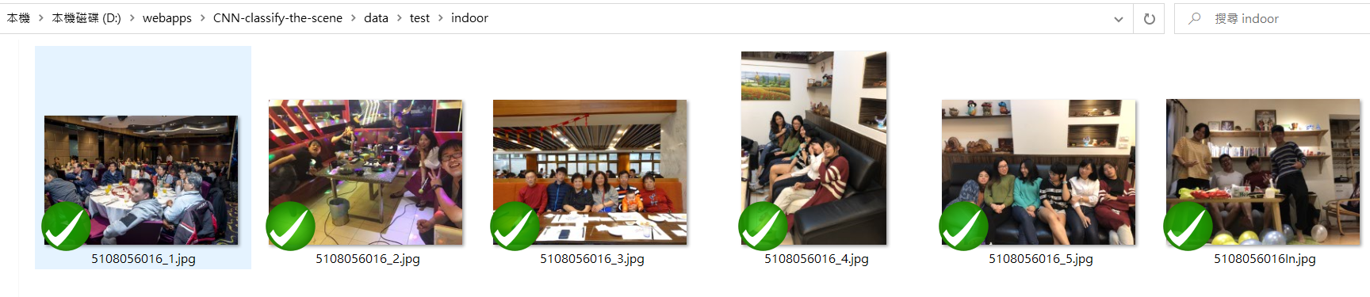

室外:

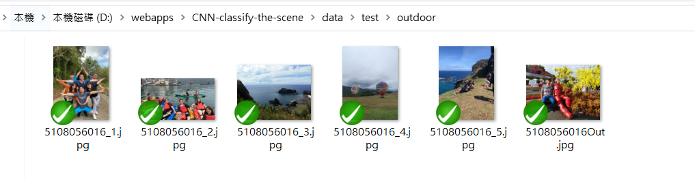

# 結果呈現

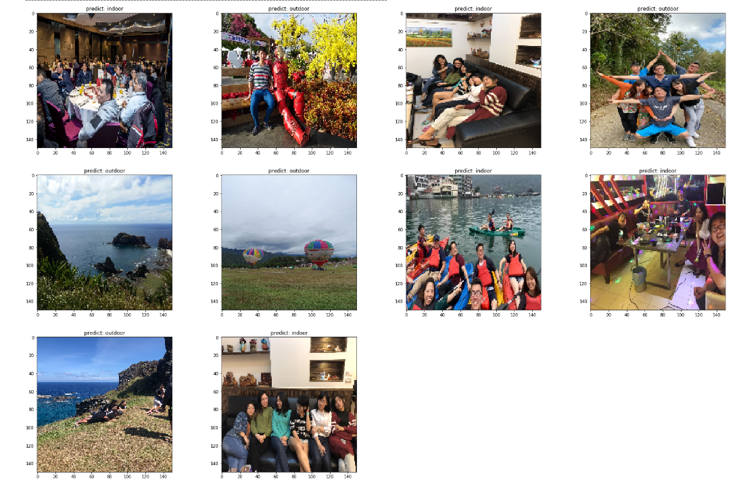

# 討論

下圖為訓練的過程, 我訓練30次,看的出來loss有慢慢降低的趨勢,

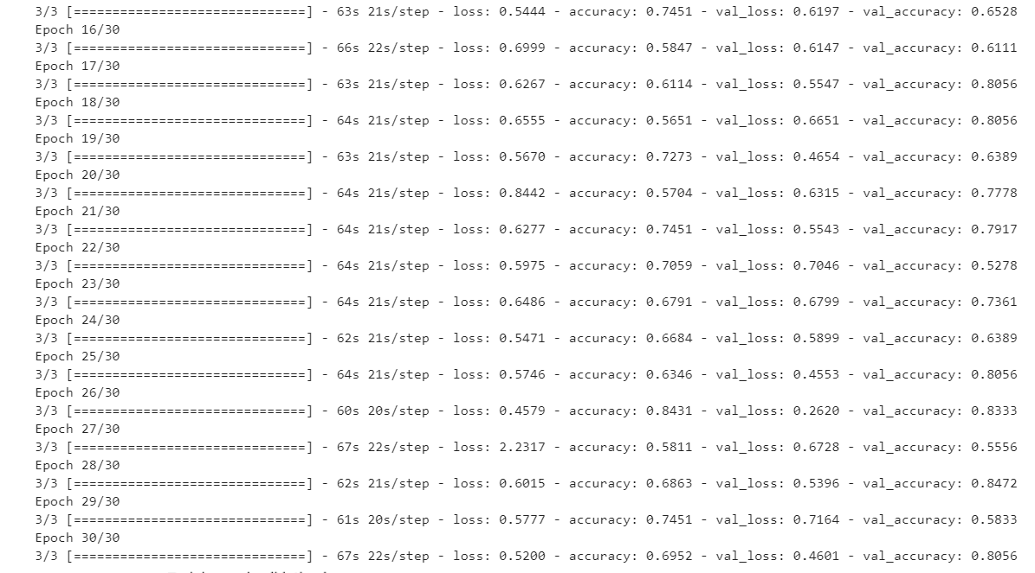

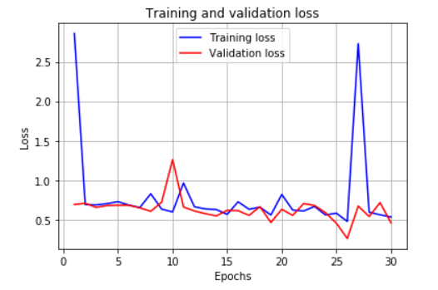

Loss的曲線圖有動盪的趨勢,感覺有點不穩,像在第26次loss突然升高,但最終還是慢慢降低

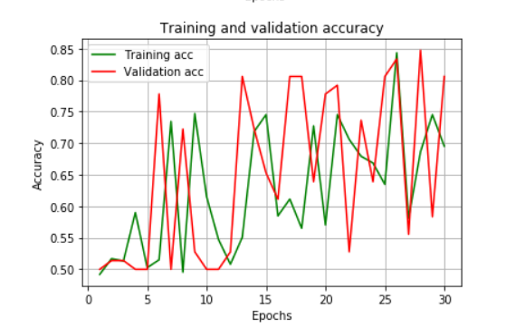

準確度的部分從一開始的0.5上升到0.8

# 結論

以最後預測的10張圖結果,有9張預測正確,有1張預測錯誤,預測的準確度還蠻高的